课题：人口分布与迁移的特点及成因分析

随着社会经济的发展，我国人口迁移日渐频繁，老龄化现象也日趋严重。阅读图文材料，回答问题。(26分)

材料一　2012年我国部分地区户籍人口与常住人口统计图。

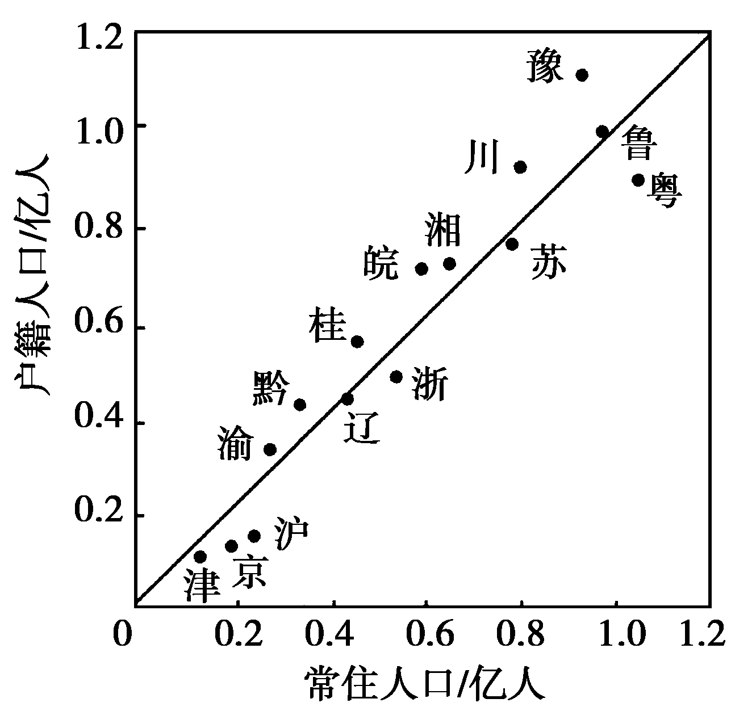

|  |  |  |  |
| --- | --- | --- | --- |
| 省区 | 65岁以上人口比重/% | 省区 | 65岁以上人口比重/% |
| 重庆 | 13.25 | 安徽 | 10.53 |
| 四川 | 12.76 | 辽宁 | 10.22 |
| 江苏 | 12.25 | 广西 | 9.29 |
| 天津 | 11.46 | 浙江 | 9.2 |
| 山东 | 10.98 | 河南 | 8.93 |
| 上海 | 10.64 | 北京 | 8.58 |
| 湖南 | 10.57 | 广东 | 7.24 |

材料二　老龄化带来的巨大养老压力已经成为我国面临的重大问题。上面表格是2014年我国部分省区常住人口老龄化数据。

2015年10月29日，党的十八大五中全会指出，为促进人口均衡发展，坚持计划生育的基本国策，完善人口发展战略，全面实施一对夫妇可生育两个孩子政策，积极开展应对人口老龄化行动。

1. 由于人口迁移导致常住人口与户籍人口不一致。分析我国人口迁移的空间特点，并分析人口迁移对迁出地区造成的影响。(8分)
2. 据材料，分析我国人口老龄化的特点及其原因。(6分)
3. 比较四川省和广东省常住人口老龄化程度的差异，并分析其中的原因。(6分)

(4)有人认为，我国全面实施“二孩政策”，就是放弃坚持30多年的计划生育基本国策，鼓励多生多育，你是否认同这样的观点？请说明理由。(6分)